(19) KG |  | (11) 336 | (46) 30.04.2022
(51) | A23P 1/00 (2022.01)

(19) KG (11) 336 (46) 30.04.2022

(21) 20220006.2

ГОСУДАРСТВЕННОЕ АГЕНТСТВО ИНТЕЛЛЕКТУАЛЬНОЙ СОБСТВЕННОСТИ И ИННОВАЦИЙ
ПРИ КАБИНЕТЕ МИНИСТРОВ КЫРГЫЗСКОЙ РЕСПУБЛИКИ (КЫРГЫЗПАТЕНТ)
(12) ОПИСАНИЕ ПОЛЕЗНОЙ МОДЕЛИ
к патенту Кыргызской Республики под ответственность заявителя

(22) 25.03.2021
(46) 30.04.2022. Бюл. № 4
(76) Малабаев Абдалим (KG)
(56) Ссылка: https://re.kg/бизнес-оборудование/аппарат-для-изготовления-курута-30-35кг-в-час-13309
(54) Аппарат для формирования курута
(57) Полезная модель относится к пищевой промышленности, а именно к устройствам для формования обезжиренного кисломолочного продукта - курута.
Задачей полезной модели является создание упрощенной конструкции устройства, работающего независимо от электричества, снижение себестоимости и повышение надеж- ности работы.
Поставленная задача решается тем, что аппарат для формирования курута, содержащий емкость, установленную на раме, емкость устройства снабжена крышкой с бортиком по краю и с центральным отверстием для прохода резьбовой тяги поршня с резиновой прокладкой, соединенную посредством шпон- ки с ручкой, при этом на донной части емкости выполнены отверстия одинакового диаметра для выдавливания смеси сюзмо на лоток, выполненный из пищевой нержавеющей металлической сетки натянутой на деревянную рамку и размещенный на направляющем, закрепленном, посредством фиксирующих элементов, к передней и задней частям с внутренней стороны рамы.
1 н. п. ф., 4 фиг.

3
Полезная модель относится к пищевой промышленности, а именно к устройствам для формования обезжиренного кисломолочного продукта курута.
Известна формовочная машина (https:// agroserver.ru/b/formovochnaya-mashina-kurt-do-400-kg-ch-1357841.htm), для формования тестовых заготовок из пряничного или другого близкого к нему по физико-химическим свойствам теста (включая творожную массу для изготовления курута) путем вдавливания его рифлеными валками через отверстия матриц различной конфигурации, последующего разрезания тестовых жгутов на отдельные заготовки механизмом струнной резки. Технические характеристики: производительность - 100-300 кг/ч, установленная мощность - 1,1 кВт, обслуживающий персонал - 2 чел., масса тестовых заготовок - 10-60 г, шаг заготовок - 55, 75, 95 мм, количество отрезаний в мин. - 40, 30, 20, количество фильер на матрице - 3-6 шт., материал матрицы - нержавеющая сталь, размеры противня (ДхШхВ) - 450х400х20 мм, габаритные размеры (ДхШхВ), не более - 1550х800х1350 мм, масса, не более - 280 кг. На машине установлено три раздельных привода: привод валков, привод струнной резки и привод перемещения противней имеется плавная регулировка скорости вращения валков для регулировки массы тестовой заготовки в широких пределах, загрузочная воронка снимается, а валки опрокидываются для удобства очистки валков и съема матрицы, шаг пряников на противне (количество рядов) и количество отрезаний в минуту изменяется путем переключения соответствующих переключателей на пульте управления.
Недостатком известной машины является сложная габаритная дорогостоящая конструкция, работающая и потребляющая электроэнергию.
За прототип принят известный электрический аппарат для изготовления курута (re.kg/бизнес-оборудование/аппарат-для-изго- товления-курута-30-35кг-в-час-13309), содержащий раму-стояк, установленный на нем емкость для смеси сюзмо, прокатные валки для формования, электропривод. Работает на постоянном токе напряжением от 220В.

4
Недостатком известного аппарата является то, что выполнен электрическим, что невозможно использовать на горных пастбищах - жайлоо, где отсутствует сеть электричества.
Задачей полезной модели является создание упрощенной конструкции устройства, работающего независимо от электричества, снижение себестоимости и повышение надеж- ности работы.
Поставленная задача решается тем, что аппарат для формирования курута, содержащий емкость, установленную на раме, емкость устройства снабжена крышкой с бортиком по краю и с центральным отверстием для прохода резьбовой тяги поршня с резиновой прокладкой, соединенную посредством шпон- ки с ручкой, при этом на донной части емкости выполнены отверстия одинакового диаметра для выдавливания смеси сюзмо на лоток, выполненный из пищевой нержавеющей металлической сетки натянутой на деревянную рамку и размещенный на направляющем, закрепленном, посредством фиксирующих элементов, к передней и задней частям с внутренней стороны рамы.
Сущность полезной модели поясняется чертежами, где на фиг. 1 представлен общий вид аппарата для формирования курута, на фиг. 2 - поршень с резьбовой тягой, на фиг. 3 - лоток, предназначенный для сушки отформованного курута, на фиг. 4 - роликовый нож и лоток с отформованной смесью сюзмо.
Аппарат для формирования курута содержит раму 1, на которой посредством крепежных элементов, вертикально установлен каркас 2 емкости 3 для сюзмо (кисломолочного сгустка), крышку 4 с центральным отверстием для прохода резьбовой тяги (штока) 6, колпачок 5 для гайки, ручку 7, соединенную посредством шпонки 9 с резьбовой тягой 6 поршня 13 с резиновой прокладкой 14. Крыш- ка 4, выполненная с бортиком по краю, с помощью стыковочных пальцев 8, надевается на верхнюю часть каркаса 2 емкости 3. На донной части емкости 3 выполнены в один ряд 10 отверстий одинакового диаметра для выдавливания сюзмо (на фиг. не показан). Посредством фиксирующих элементов 11 к внутрен-

5
ним передней и задней частям рамы 1 закреплен направляющий 10 для лотка 15, состоящего из пищевой нержавеющей металлической сетки 17 натянутой на деревянную рамку 16 (фиг. 3). На верхней крайней части рамы 1 предусмотрено рабочее место 12. Для формирования курута используется роликовый нож 18 для резки полу высохшей отформованной смеси сюзмо (фиг. 4).
Аппарат для формирования курута работает следующим образом.
Емкость 3 загружают смесью кисломолочного сгустка - сюзмо, надевают крышку 4 с поршнем 13 на каркас 2 емкости 3 при помощи стыковочных пальцев 8. По мере вращения ручки 7, соединенной посредством шпонки 9 с резьбовой тягой 6 поршень 13 опускается ко дну емкости 3 и под его давлением из отверстий, выполненных на дне емкости 3 смесь сюзмо поступает на лоток 15,
6
который размещен на направляющем 10, так чтобы его краевая часть находилась под отверстиями. С момента подачи смеси сюзмо и поступления на лоток 15, вручную равномерно перемещают, перетягивая к себе, от начала одного его края до другого края. Затем отформованную смесь сюзмо в виде «колбаски» оставляют для сушки, доводя до полусухого состояния и после чего посредством роликового ножа 18 поперек нарезают на полоски и далее оставляют для сушки до полной готовности курута.
Таким образом, предлагаемый аппарат для формирования курута упрощенной конструкции позволит повысить надежность и с большим экономическим эффектом может быть применен на высокогорных пастбищах - жайлоо и в местах, где отсутствует электричество.

Ф о р м у л а п о л е з н о й м о д е л и
Аппарат для формирования курута, содержащий емкость установленную на раме, о т л и ч а ю щ и й с я тем, что емкость снабжена крышкой с бортиком по краю и с центральным отверстием для прохода резьбовой тяги поршня с резиновой прокладкой, соединенную посредством шпонки с ручкой, при этом на донной части емкости выполнены отверстия одинакового диаметра для выдавливания смеси сюзмо на лоток, выполненный из пищевой нержавеющей металлической сетки натянутой на деревянную рамку и размещенный на направляющем, закрепленном, посредством фиксирующих элементов, к передней и задней частям с внутренней стороны рамы.

Аппарат для формирования курута

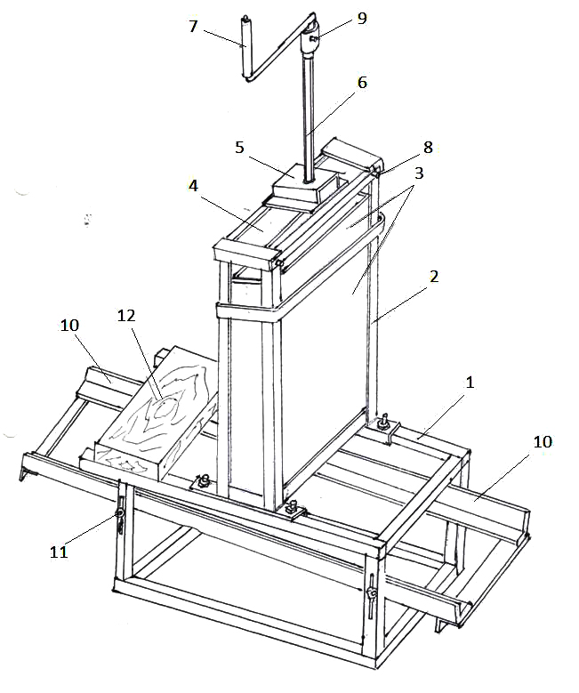

Фиг. 1

Аппарат для формирования курута

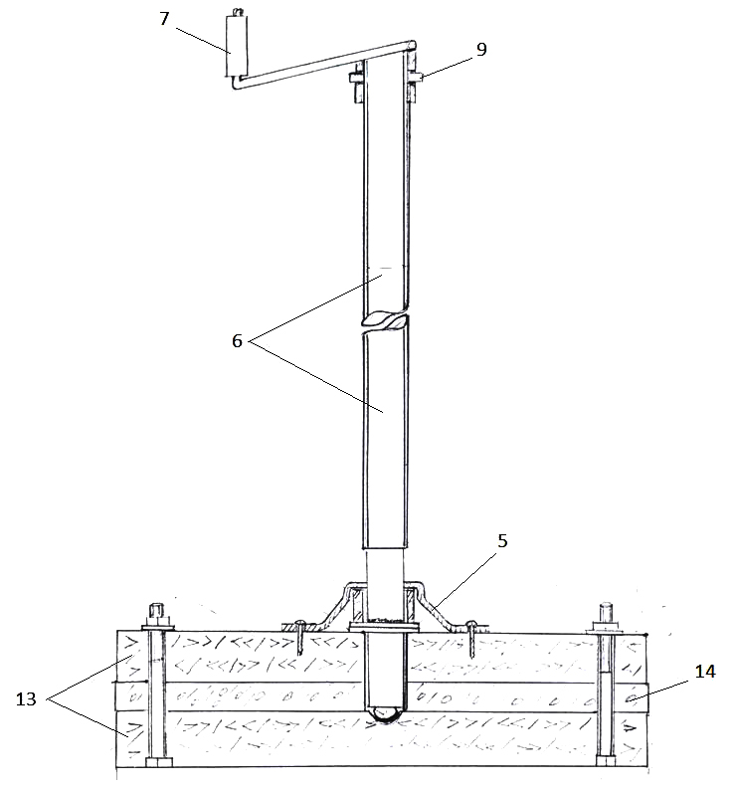

Фиг. 2

Аппарат для формирования курута

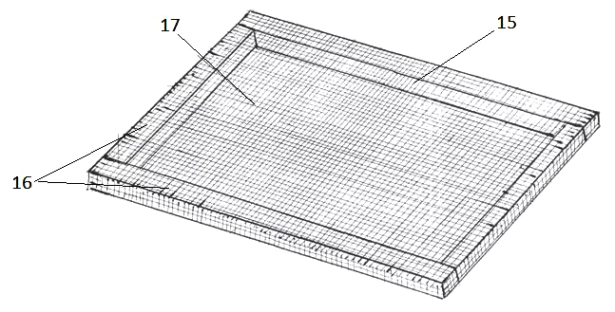

Фиг. 3

Аппарат для формирования курута

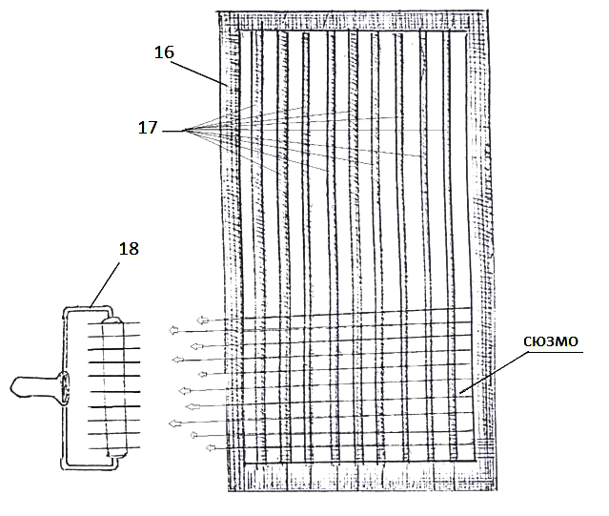

Фиг. 4

Выпущено отделом подготовки официальных изданий
_________________________________________________________________________________
Государственное агентство интеллектуальной собственности и инноваций
при Кабинете Министров Кыргызской Республики (Кыргызпатент)
720021, г. Бишкек, ул. Московская, 62, тел.: (312) 68 08 19, 68 16 41; факс: (312) 68 17 03

